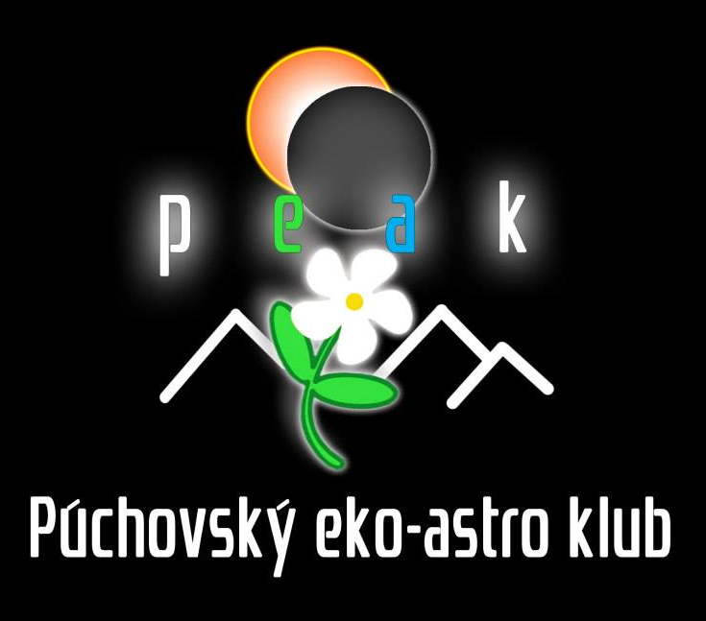
Púchovský eko-astro klub o.z.

PRIHLÁŠKA ZA ČLENA občianskeho združenia “Púchovský eko-astro klub”
Ak sa chcete stať členom mali by ste sa stotožniť so stanovami združenia a musíte vyplniť formulár.

Povinné údaje:
Meno a Priezvisko:
Bydlisko (ulica):
Mesto: PSČ:
Nepovinné údaje:
E-mail: Telefón:
Čo chcem dosiahnuť členstvom v tomto združení a o akú činnosť máte záujem?

...................................................... ..............................................
Podpis a pečiatka organizácie Podpis žiadateľa

Podpisom sa žiadateľ zaväzuje dodržiavať stanovy združenia a zároveň dáva súhlas organizácii používať osobné údaje pre vnútornú potrebu združenia. Podpisom a pečiatkou združenie príma žiadateľa za člena združenia a bude ho informovať o pripravovaných stretnutiach a akciách.

